Clasificación del IT26C.

La cámara Comply, acoplada en la máquina ensambladora del indicador IT26C, captará una columna de 8 indicadores, estos indicadores serán conocidos como calles.

Los objetivos a alcanzar son:

* Recorte de la columna y aislamiento de las calles.
* Detectar si se retiró correctamente la etiqueta azul y blanca, que está posicionada debajo de las palabras REJECT y ACCEPT. Esta etiqueta azul y blanca será conocida como “piojo”
* Detectar que la plancha metálica que está por debajo del indicador fue colocada de manera correcta, esta plancha metálica está posicionada en la ranura del activo del indicador.

ACEPTADO RECHAZADO RECHAZADO

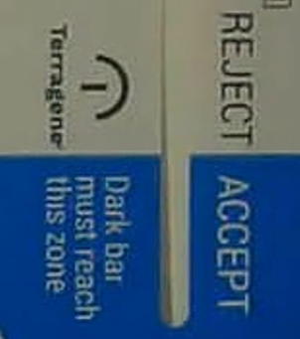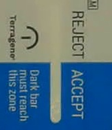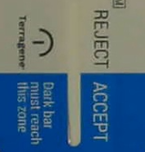

* Leer y reconocer el DTX del indicador, para identificar el número de lote y la fecha de vencimiento

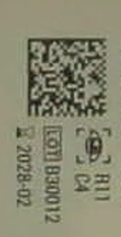

* Encontrar cualquier otra anomalía en el indicador, como por ejemplo una mancha de pintura o tinta.

Avance de objetivos:

* **Recorte columna y división de calles:** Para esto es necesario que la cámara no se mueva de su posición, ya que los datos de entradas tienen que ser iguales en términos de posición. Para dividir la columna y las calles se utilizan las medidas de la resolución en el eje X e Y, siendo proporcional para todos los datos de entrada.
* **Detección del piojo:** Para esto en primera instancia se identifica la región azul con dos rangos de HSV fijos y se realiza un recorte de esta sección.

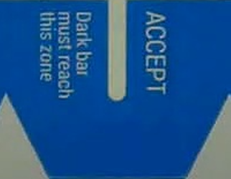

Una vez se recorta esta zona, se analizará si hay otros rangos de hsv por fuera de la sección para descartar la posibilidad de que el piojo se encuentre en otra zona del indicador.  
Luego se recortará una tercera vez para detectar la ranura del activo, si el área detectada está entre unos rangos predefinidos, querrá decir que el piojo se retiró de forma correcta, de lo contraria se dará el indicador como no apto.

APTO NO APTO



Se utilizara OCR para detectar las palabras (accept, dark, bar, must, reach, this, zone) para descartar la posibilidad de que el piojo se encuentre en estas zonas.

Si el piojo se encuentra

APTO NO APTO

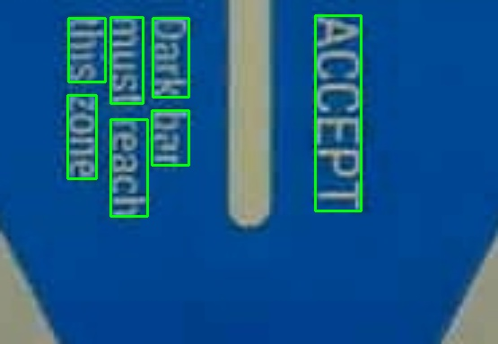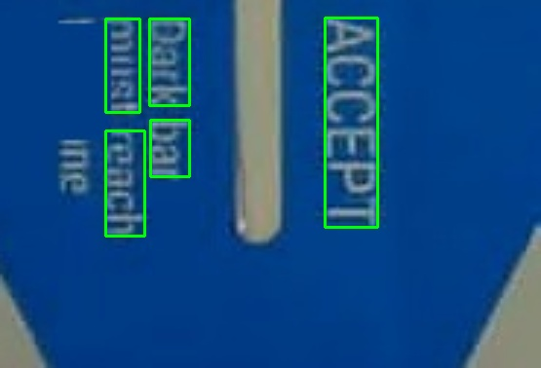

Por el momento no somos capaces de detectar el piojo si se posiciona exactamente de la siguiente manera

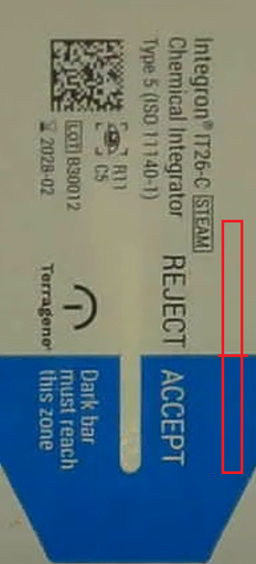

Ya que los colores del piojo se combinan con los colores del indicador y no es posible determinarlo mediante un rango HSV.

* **Detección plancha metálica en la parte azul del indicador:** Para resolver este punto utilizamos un modelo de machine learning no supervisado, el cual utiliza una red neuronal convulsional de dos dimensiones.

Las imágenes que se le pasan a este modelo es la zona del reactivo. Estas imágenes se escalan para que tengan las mismas medidas

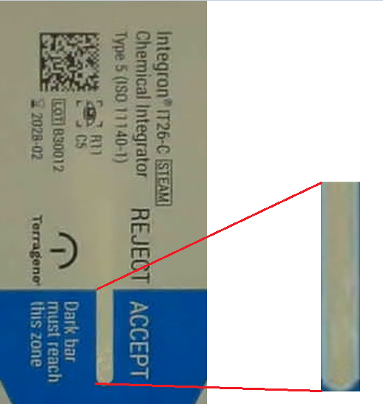



APTO NO APTO

* **Detectar y leer el DTX:** En proceso
* **Detectar anomalías:** En proceso

Por el momento la salida de la clasificación que tenemos, da el siguiente resultado: